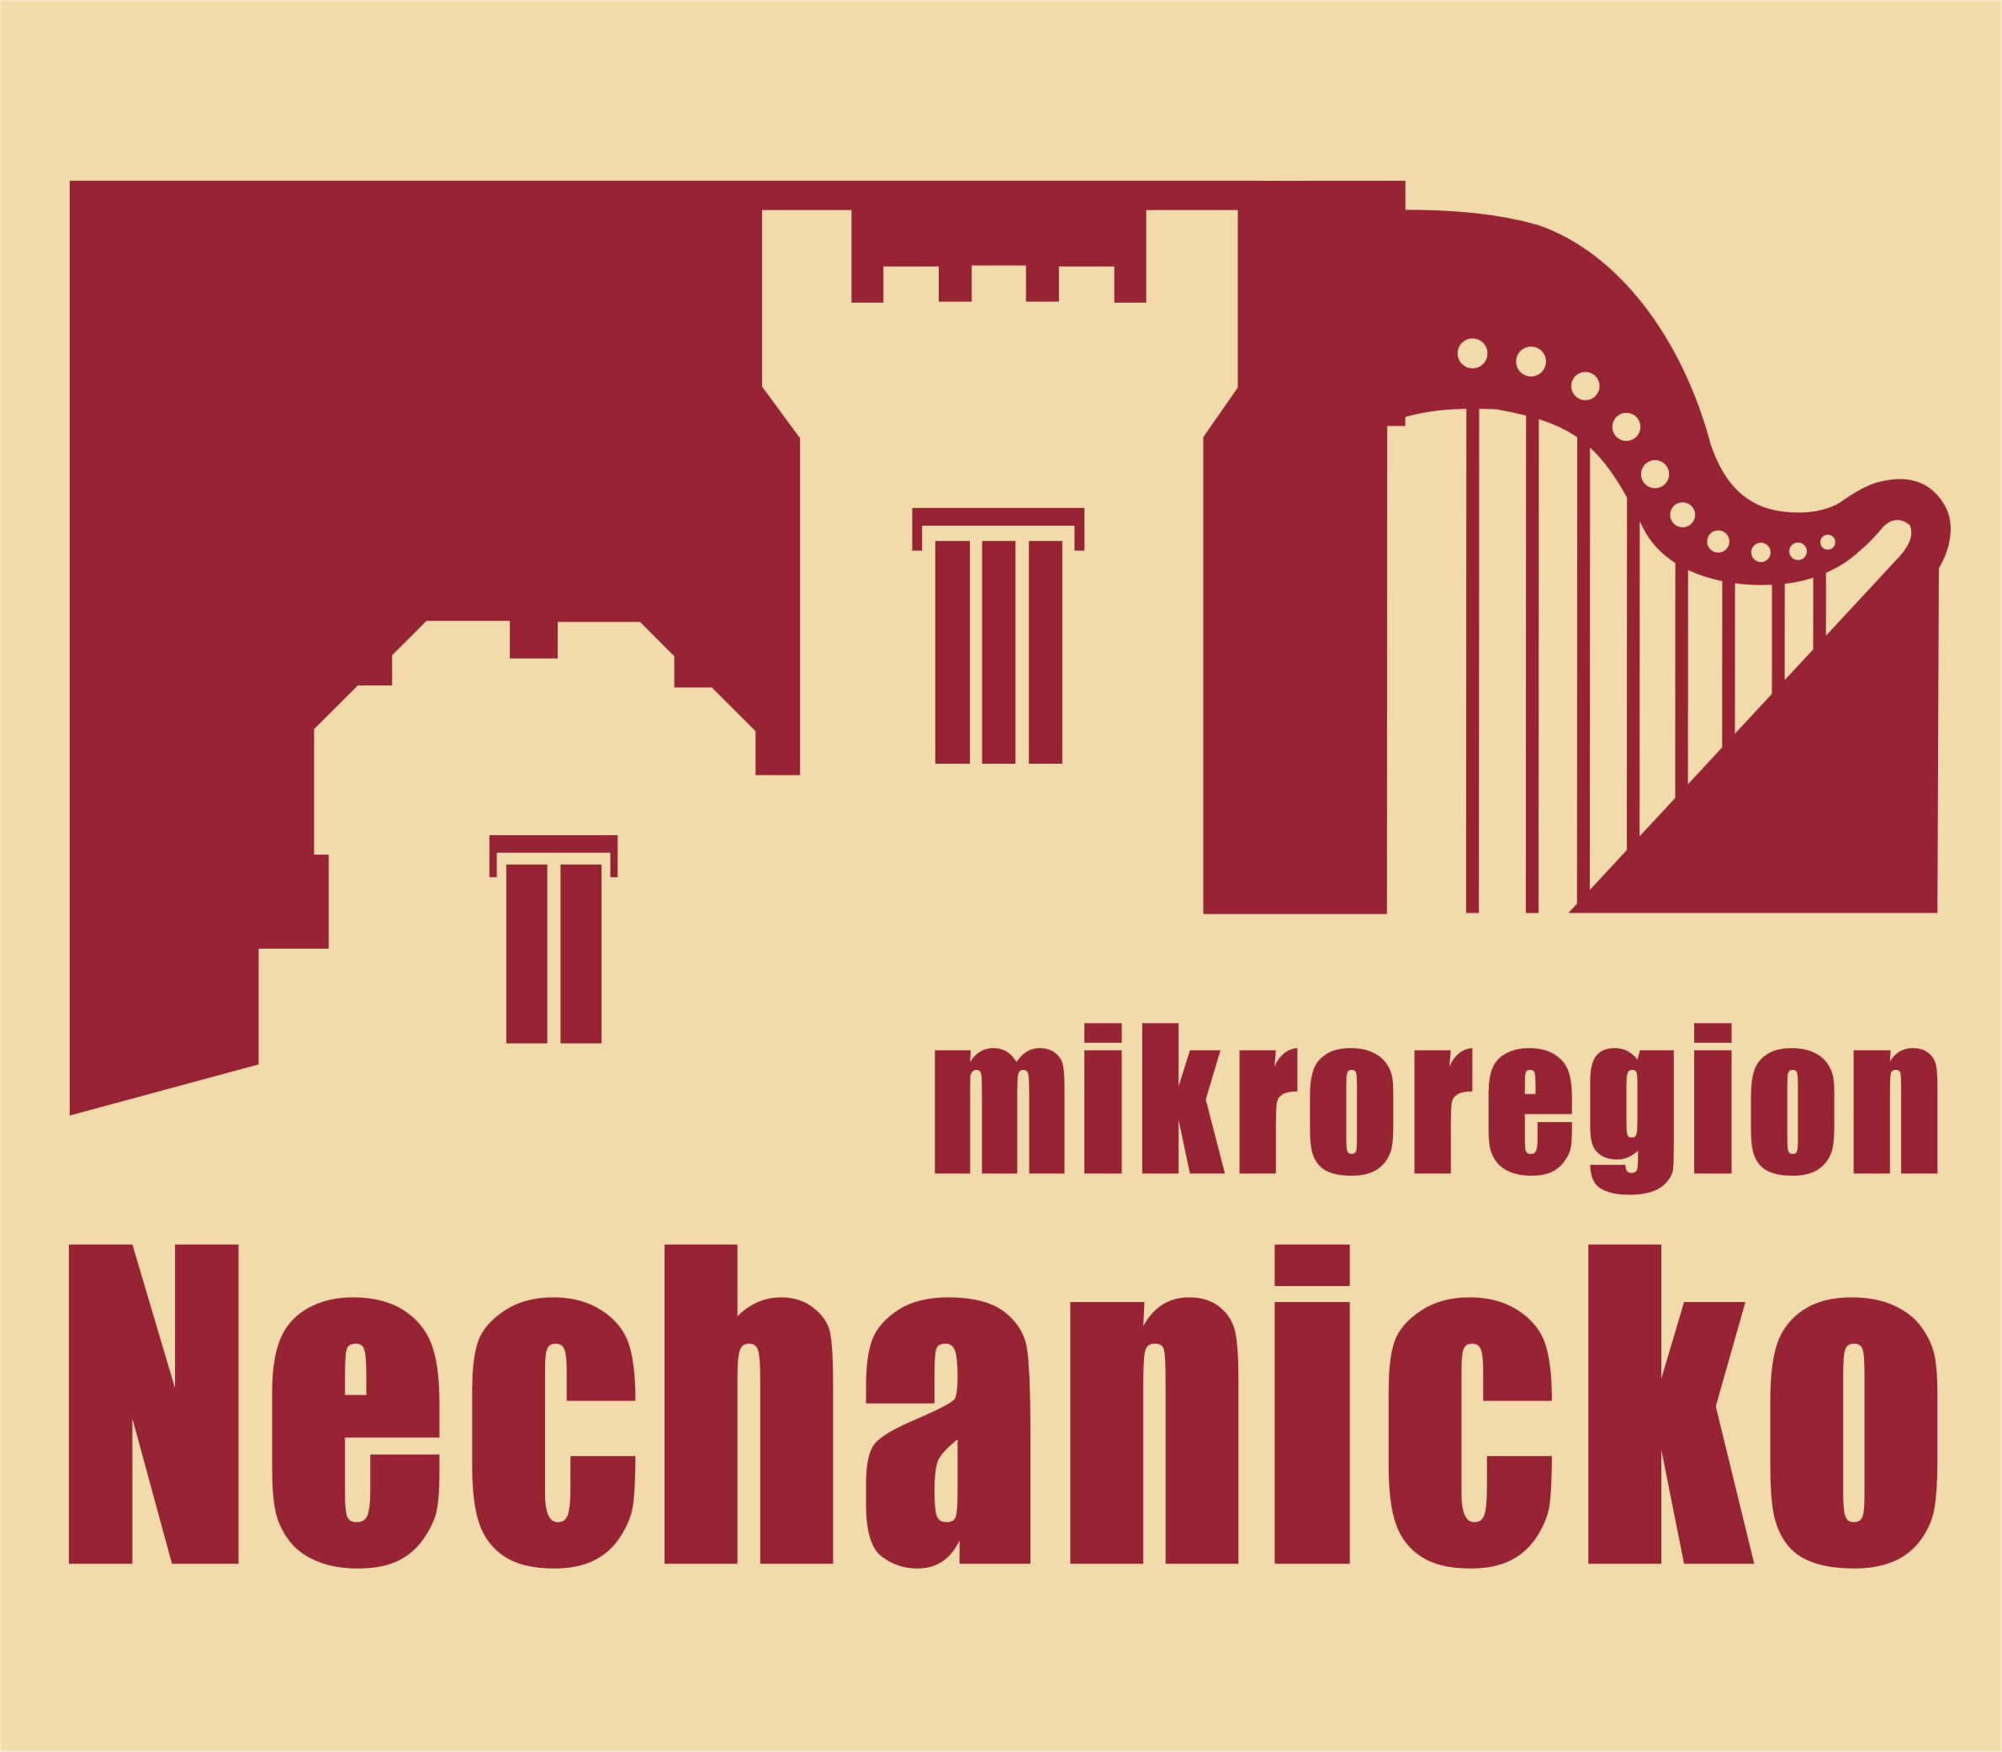

Závěrečný účet za rok 2011
Mikroregion Nechanicko

Svazek obcí Mikroregion Nechanicko, který sdružuje celkem 20 obcí vznikl v roce 2001. V roce 2011 do něj nevstoupila a ani nevystoupila žádná obec. Na rozloze 13 508 ha zde žije 9 312 obyvatel. Strategický plán rozvoje Mikroregionu Nechanicko byl zpracován v roce 2002 a do konečné podoby doplněn v roce 2003.
V roce 2011 byly realizovány plánované projekty z předchozího období, které byly podpořeny dotacemi z grantů Královéhradeckého kraje a z Programu obnovy venkova. Činnost v roce 2011 lze charakterizovat těmito body :

- v roce 2011 se uskutečnilo celkem 6 zasedání správní rady a 2 zasedání valné hromady.

- běžnou činnost svazku zajišťovala sídelní obec svazku - předseda svazku, správní rada a účetní. Plán činnosti svazku obcí zajišťoval výkonný orgán - správní rada.

- Svazek pro rok 2011 stanovil a v rámci valné hromady 14.12.2010 schválil rozpočet jako vyrovnaný v příjmech i výdajích 421 040 Kč. Rozpočet byl rozpočtovými opatřeními upraven v příjmech i výdajích na částku 821 783,76 Kč.

Skutečné čerpání rozpočtu v roce 2011 Mikroregionu Nechanicko

PŘÍJMY 821 783,76 Kč
- NI a INV přijaté dotace od obcí 564 846,00 Kč
- NI a INV přijaté dotace od krajů 244 000,00 Kč
- Příjmy z úroků 737,76 Kč
- Ostatní záležitosti sděl. prostředků 4 200,00 Kč
- Ostatní tělovýchovná činnost 8 000,00 Kč

VÝDAJE 773 805,00
- Ost. záležitosti spojů (bezdr.rozhlas+internet) 6 560,00 Kč
- Záležitosti vzdělávání a výzkumu 16 398,00 Kč
- Ostatní záležitosti sdělovacích prostř. (zpravodaj) 146 264,00 Kč
- Tělovýchovná, zájmová činnost, zál. kultury…… 54 017,00 Kč
- Péče o vzhled obcí a veřejnou zeleň 350 702,00 Kč
- Činnost místní správy 192 799,00 Kč
- Služby peněžních ústavů, pojištění 7 065,00 Kč

  - z Krajského programu obnovy venkova a z dílčích programů Královéhradeckého kraje byly získány dotace na tyto projekty :

Aktivní život v regionu
dotace: 175 000,00 Kč
vlastní zdroje: 175 702,00 Kč
celkem: 350 702,00 Kč
Profesionalizace činnosti svazku obcí Mikroregionu Nechanicko
dotace: 69 000,00 Kč
vlastní zdroje: 61 404,00 Kč
celkem: 130 404,00 Kč

- Byly připraveny a podány žádosti o přidělení grantů na rok 2012 pro tyto projekty:
Sport a rekreace v regionu
Profesionalizace mikroregionu Nechanicko v roce 2012
Vzdělání pro venkov

- Mikroregion Nechanicko vydává 4 x ročně pro členské obce a jejich místní části Zpravodaj v nákladu 3 500 ks, jako informační a propagační materiál, který je občanům z regionu dodáván zdarma.

- Uskutečnily se akce pro veřejnost –cyklovýlet Mikroregionem na kole jaro 2011, vybíjená základních škol, olympiáda mateřských škol

- V listopadu uvedl mikroregion v kulturním domě v Nechanicích hudebně zábavný pořad pro seniory s Naďou Urbánkovou, Saskií Burešovou a Josefem Laufrem

- Ve dnech 12. 12. 2011 a 8. 2. 2012 bylo provedeno přezkoumání hospodaření DSO Mikroregion Nechanicko s tímto závěrem:

I. Při přezkoumání hospodaření – Dobrovolný svazek obcí Mikroregion Nechanicko – za rok 2011
nebyly zjištěny chyby a nedostatky (§10 ods. 3 písm. a) zákona č. 420/2004 sb.
II. Při přezkoumání hospodaření – Dobrovolný svazek obcí Mikroregion Nechanicko - za rok 2010
se neuvádí žádná rizika dle §10 ods. 4 písm. a) zákona č. 420/2004 Sb.

pozn.:
údaje o plnění rozpočtu příjmů a výdajů v plném členění podle rozpočtové skladby a další finanční operace, včetně zprávy o výsledku přezkoumání hospodaření DSO Mikroregionu Nechanicko jsou přílohou tohoto závěrečného účtu a k nahlédnutí na obecním úřadě.

Vypracovala Jana Pečenková, Mikroregion Nechanicko

Návratka: po sejmutí odstřihněte a odešlete na adresu sídla svazku – Mokrovousy 18, 50315 Nechanice

OBEC……………………………………….

Vyvěšeno dne …………. Sejmuto dne ………………….

Podpis a razítko:………..……….

Závěrečný účet za rok 2011
Mikroregion Nechanicko

